***PONTIFICIA UNIVERSIDAD CATÓLICA DEL ECUADOR SEDE ESMERALDAS***



QUINTO SEMESTRE

***INGENIERIA TECNOLOGIAS DE LA INFORMACIÓN***

Configuración de Grupos y Usuarios en Kali Linux

***MATERIA***

ADMINISTRACION DE SISTEMAS OPERATIVO

***AUTOR***

LUCAS ELIANA

# **1. Objetivo**

Configurar un grupo con cuatro usuarios en Kali Linux, donde tres pertenezcan al mismo grupo, y establecer permisos específicos en directorios y archivos dentro de /tmp.

# **2. Procedimiento Realizado**

## 2.1. Creación del Grupo

Se creó el grupo llamado desarrolladores con el comando:

|  |
| --- |
| sudo groupadd <nombre grupo> |

En la siguiente imagen se muestra el uso del comando llamando al grupo “**pucese”.**

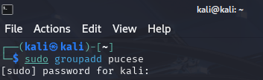

## 2.2. Creación de los Usuarios

Se crearon cuatro usuarios, de los cuales tres fueron asignados al grupo desarrolladores:

|  |
| --- |
| sudo useradd -m -G desarrolladores usuario1  sudo useradd -m -G desarrolladores usuario2  sudo useradd -m -G desarrolladores usuario3  sudo useradd -m usuario4 |

A continuación, se realiza el uso de los comandos en Kali, con los nombres, usuario1=eliana, usuario2=ame, usuario3=andres, usuario4=milagros.

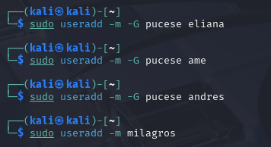

## 2.3. Configuración de Directorios y Permisos

**a) Directorio con Propietario Grupo desarrolladores**

* **Se creó un directorio en /tmp:**

|  |
| --- |
| sudo mkdir /tmp/<nombre del directorio al grupo> |

Se hace uso del comando poniendo como grupo administrador a pucese



* **Se asignó el grupo propietario:**

|  |
| --- |
| sudo chown :desarrolladores /tmp/grupo_desarrolladores |

Se asigna al grupo pucese, como administrador



* **Se creó un archivo dentro del directorio:**

|  |
| --- |
| sudo touch /tmp/<nombre grupo>/archivo1 |

Procese a crear el archivo en el directorio de pucese

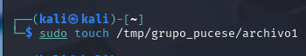

* Se configuraron permisos (lectura, escritura y ejecución para el usuario y grupo, ninguno para otros):

|  |
| --- |
| sudo chmod 770 /tmp/grupo_desarrolladores/archivo1 |

Se dá los permisos al archivo. Teniendo cuenta que en decmales o caracteres numéricos cada uno tiene su enumeración.

X= 1

R=2

W=4



**b) Directorio con Propietario root y Archivo de Usuario Adm**

* **Se creo el usuario Admin**



* **Se creó un segundo directorio en /tmp:**

|  |
| --- |
| sudo mkdir /tmp/directorio_root |

Creo el directorio de root

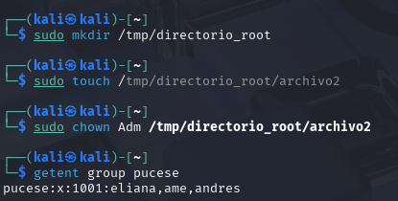

* Se creó un archivo dentro:



* Se asignó el usuario Adm como propietario del archivo:



## 3. Verificación de Configuraciones

**3.1. Comprobación de Usuarios y Grupo**

* **Para listar los miembros del grupo:**

getent group desarrolladores

* **Salida esperada:**

<grupo>:x:1001:usuario1,usuario2,usuario3

* **Para verificar los grupos de un usuario:**

groups usuario1

* Otra opción para verificar los grupos del usuario

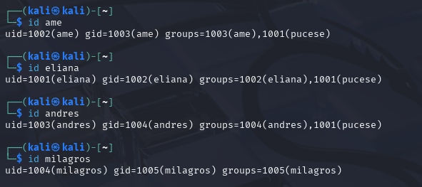

**3.2. Comprobación de Permisos y Propietarios**

* **Verificación de directorios:**

ls -ld /tmp/grupo_desarrolladores

ls -ld /tmp/directorio_root

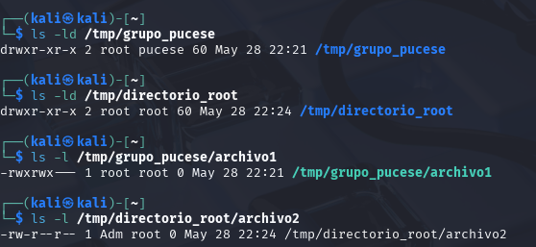

* **Verificación de archivos:**

ls -l /tmp/grupo_desarrolladores/archivo1

ls -l /tmp/directorio_root/archivo2



# **4. Observaciones**

El usuario usuario4 no fue agregado al grupo desarrolladores por requisito del ejercicio.

Si un usuario no aparece en la lista del grupo, puede deberse a:

No se usó -aG al agregarlo (lo que elimina otros grupos).

El grupo es su grupo primario (GID) y no se lista en /etc/group.

Para evitar errores, siempre usar usermod -aG para agregar usuarios a grupos secundarios.

**Otros comando adicionales de configuración**

* ***Eliminar un usuario del grupo:***

sudo gpasswd -d nombre_usuario pucese

* ***Cambiar el GID (ID numérico del grupo):***

sudo groupmod -g 2002 pucese

* ***Borrar el grupo:***

sudo groupdel pucese

# **5. Conclusiones**

Se configuró correctamente el grupo desarrolladores con tres usuarios.

Se establecieron permisos restrictivos en /tmp/grupo_desarrolladores para el grupo.

El directorio /tmp/directorio_root quedó bajo propiedad de root, con un archivo manejado por Adm.

Recomendación: Usar sudo -u [usuario] para probar accesos y confirmar permisos.